Mon cahier de vacances

En route vers le CE1

Mots mêlés de la plage
Retrouve les mots :
PLAGE  PELLE  PHARE  POISSON  GLACE | SEAU  CHOCOLAT  BOUÉE  SOLEIL  SANDALES | NOIX DE COCO  BALLON  BOISSON  COQUILLAGE  SABLE

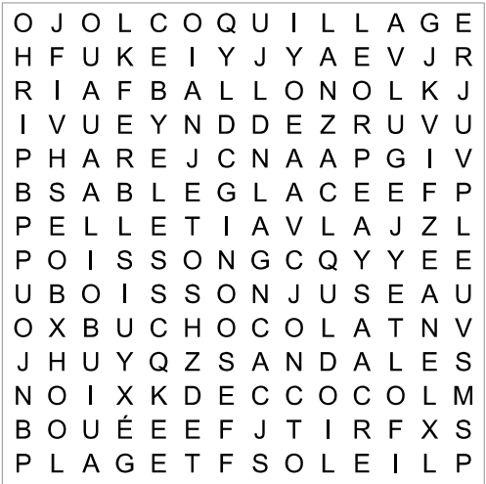
Un peu de lecture
Lis attentivement le texte puis réponds aux questions !

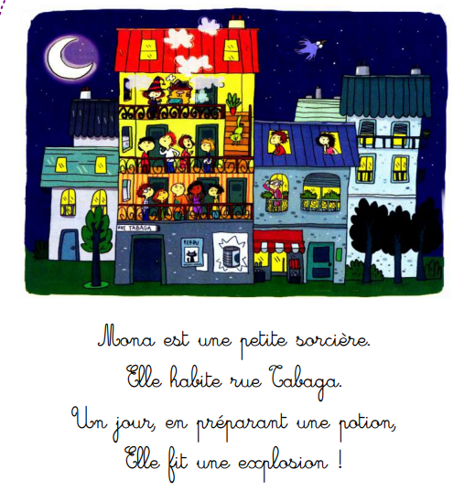

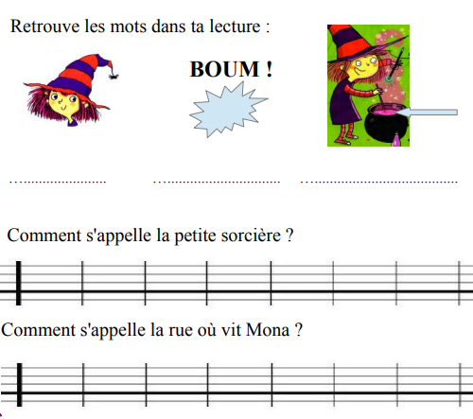

Défi calcul

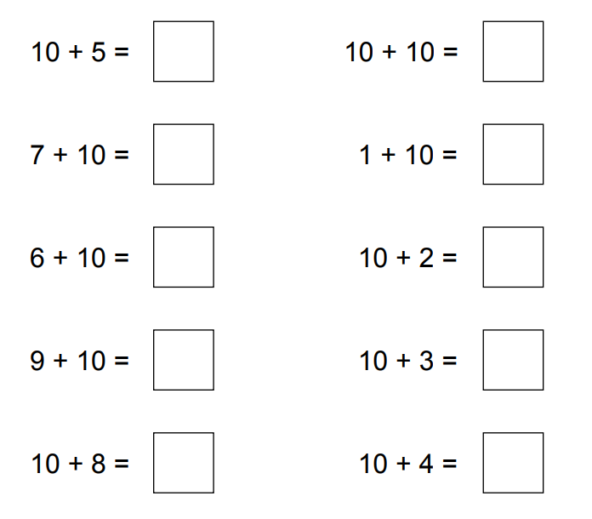

Mots mêlés gourmands
Retrouve les mots :
ŒUFS  HUILE  STEACK  LAIT  VIANDE | POIVRE  FROMAGE  YAOURT  PIZZA  POISSON | SEL  AVOCAT  RISOTTO  SUSHIS  SALADE

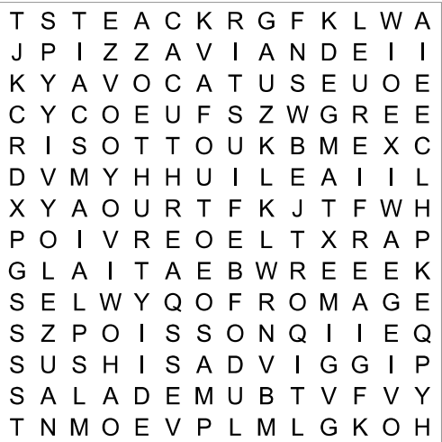

Un peu de lecture
Lis attentivement le texte puis réponds aux questions !

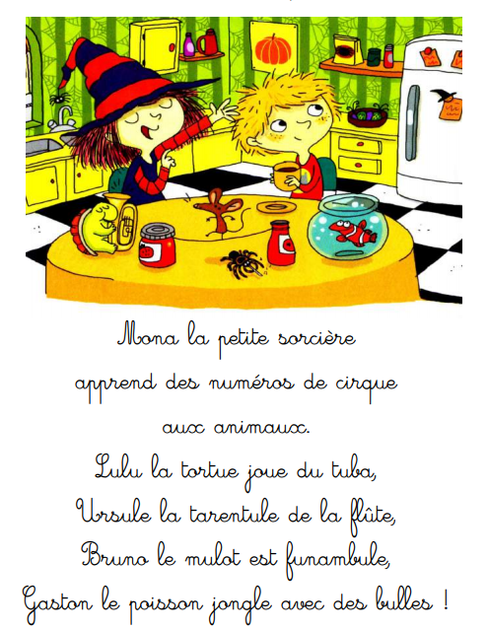

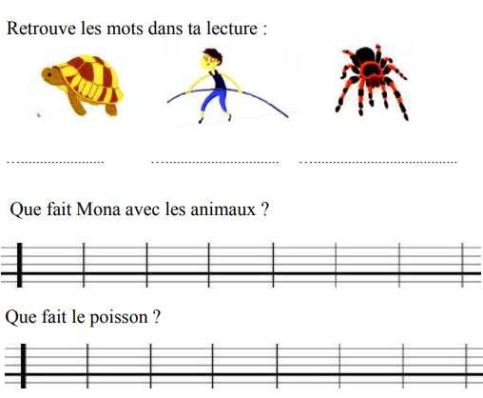

Défi calcul

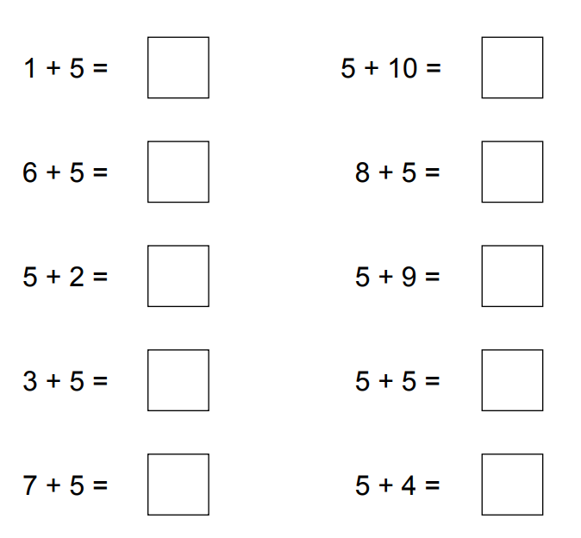

Message secret
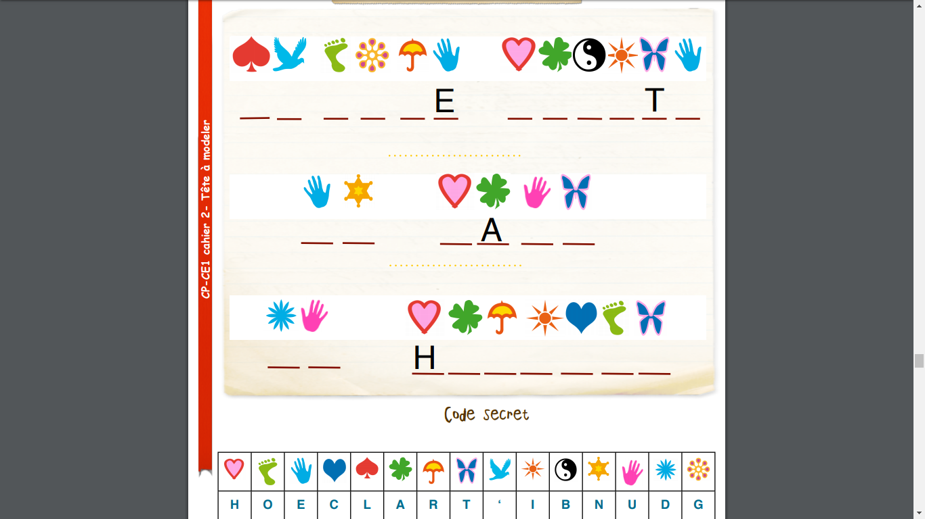
CODE SECRET

Défi calcul

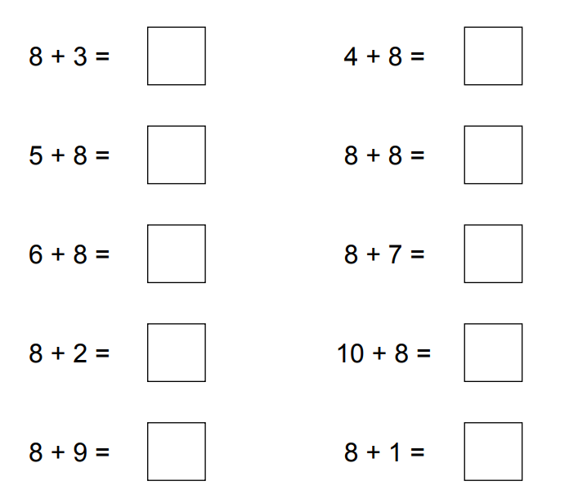

Un peu de lecture
Lis attentivement le texte puis réponds aux questions !

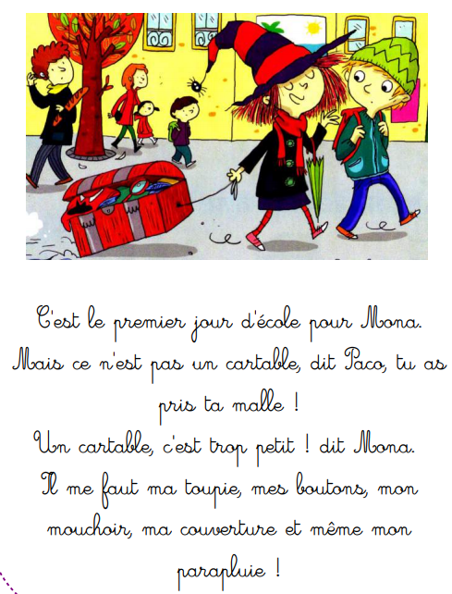

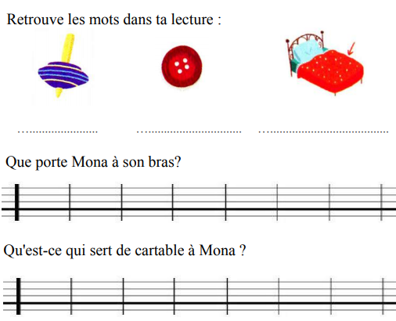

Défi calcul

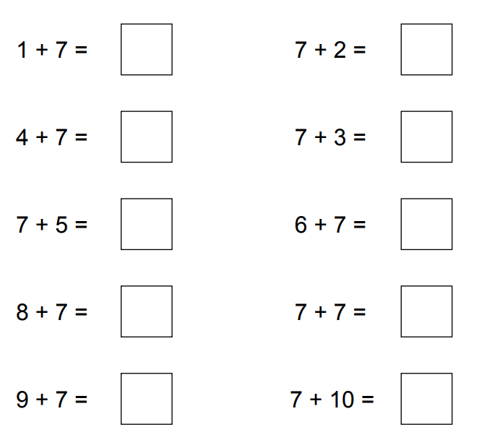

Message secret
Complète les suites logiques puis décode le message secret !

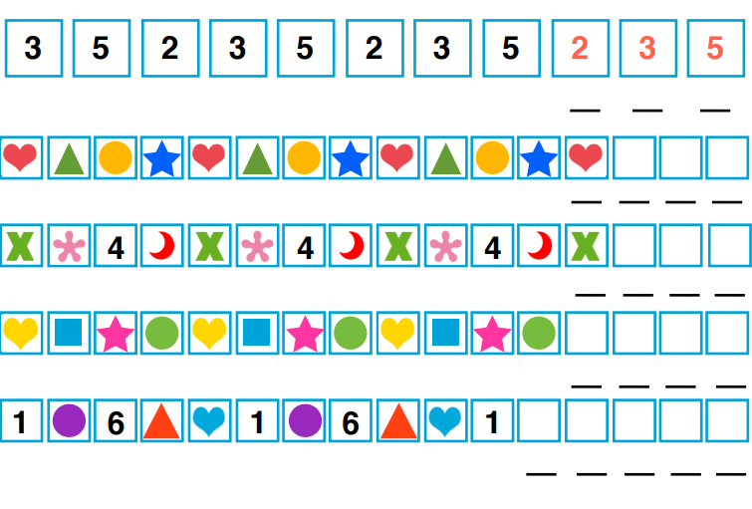
CODE SECRET
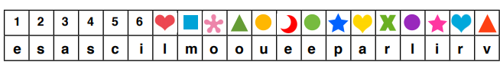

Un peu de lecture
Lis attentivement le texte puis réponds aux questions !

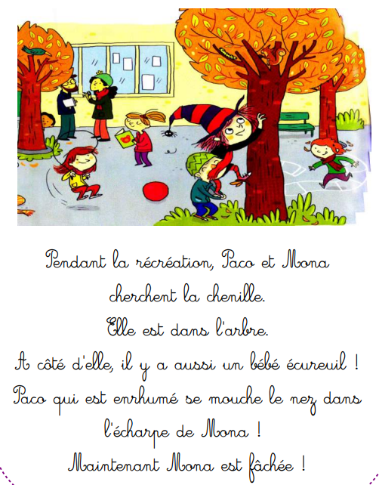

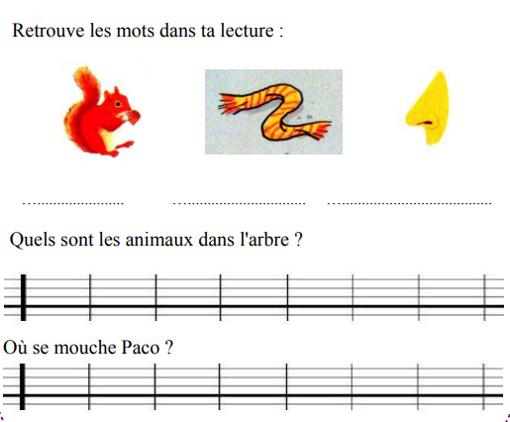

Récréation !
